.
Wegbeschreibung zum Gelände für den
Wesenstest in Usingen

Ausgangspunkt BAB A3/A5 (Frankfurter Kreuz) fahren Sie die A661 und folgen der Bundesstraße 456 und fahren durch Bad Homburg (Dornholzhausen).

Am Römerkastell Saalburg (Achtung: Radarkontrolle!) folgen Sie weiter der B456 und nach Usingen. An der Kreuzung ordnen Sie sich rechts in Richtung Bad Nauheim ein. Dem Straßenverlauf laut Skizze folgen und rechts nach Pfaffenwiesbach abbiegen.

Nach ca. 500-800 Meter geht links ein schmaler Waldweg rein, er führt zum Trainingsgelände.

Gute Fahrt!

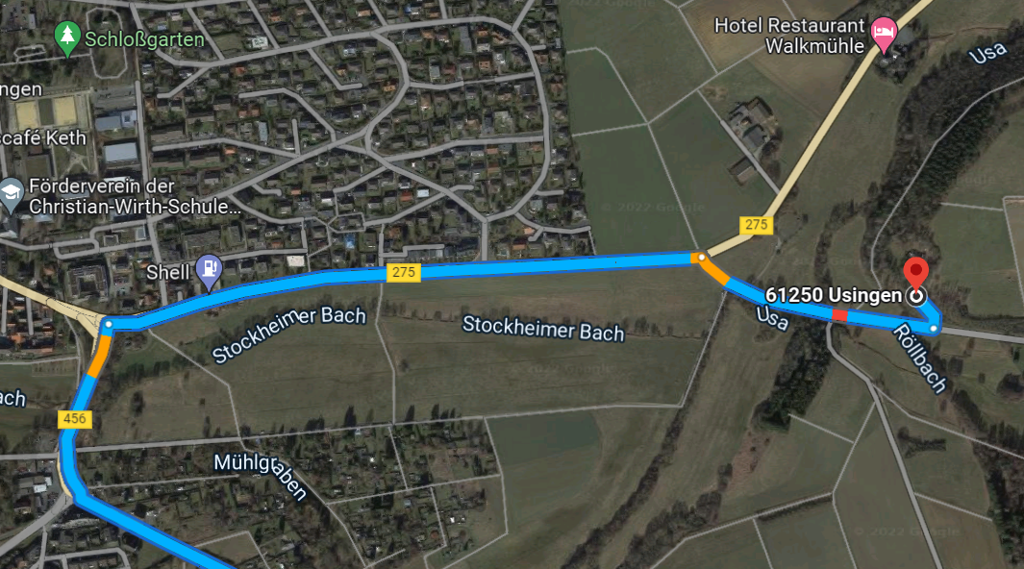
Bitte nach BAD NAUHEIM rechts abbiegen
Bitte nach PFAFFENWIESBACH abbiegen

